Pipeline trigger tự động

Hướng dẫn chi tiết: <https://fpt-software.udemy.com/course/devops-on-aws-for-beginner-vietnamese/learn/lecture/42362700#overview>

1. Giới thiệu

* Pipeline type “pipeline project”.
* Pipeline được trigger tự động thông qua Git hooks.

1. Các bước chuẩn bị bên ngoài

* Security Group, mở port 8080: Cần phải mở port 8080 cho phép kết nối từ tất cả mọi nơi cho phép Github có thể call tới Jenkins để có thể trigger khi có event mới
* Cài đặt Github plugin

Manage Jenkins > Plugins > Cài Plugin “Github”

* Cấu hình acccep first conection cho SSH “host key”

Manage Jenkins > Security > Accept First Connection

* Cấu hình SSH key để có thể checkout từ một private repo.

1. Các bước thực hiện
2. Add file “Jenkinsfile” vào repo
   * File này chứa script build + deploy
   * Thực hiện build theo tag “latest
3. Tạo pipeline mới
   * Script từ SCM
   * Set checkout branch là từ “\*/develop”

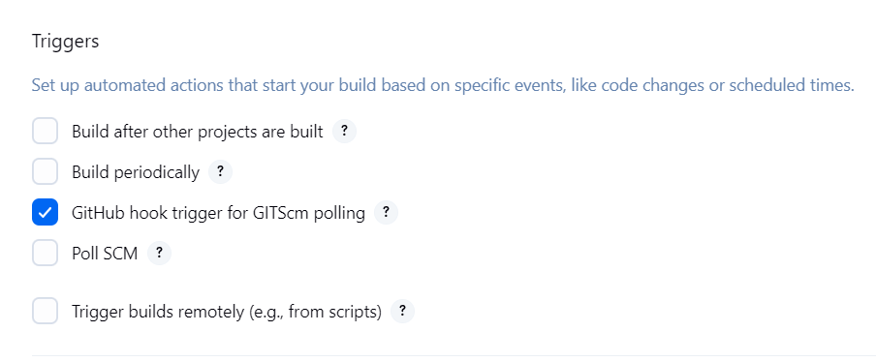

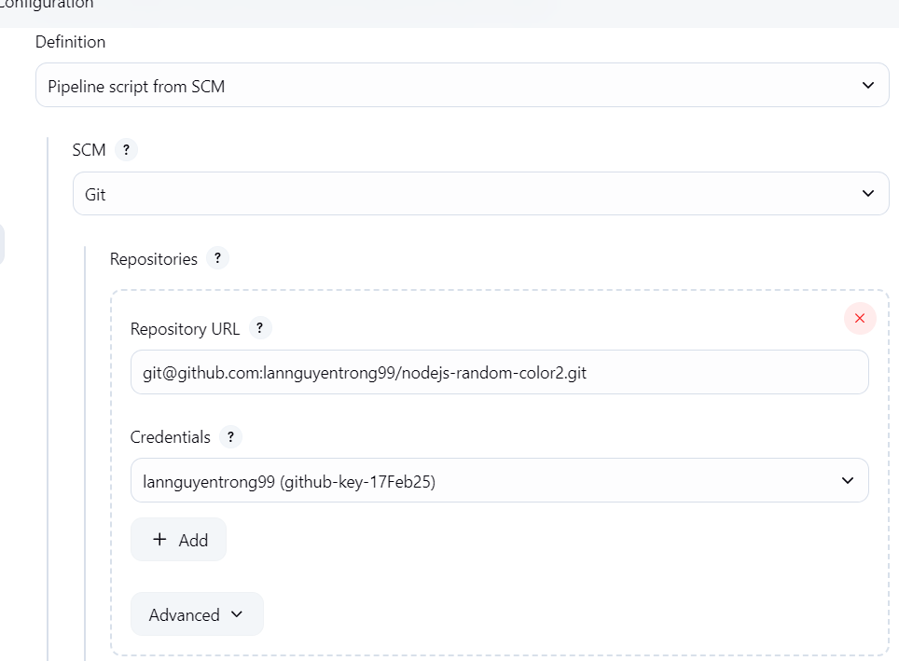

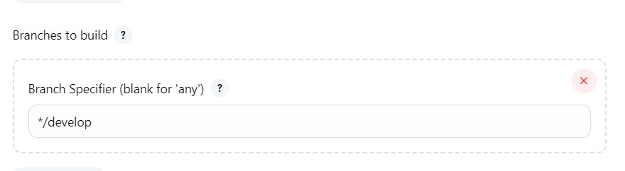

1. Thiết lập trigger từ Github để tự động trigger một job build CICD mỗi khi có code push hoặc merge vào nhánh develop

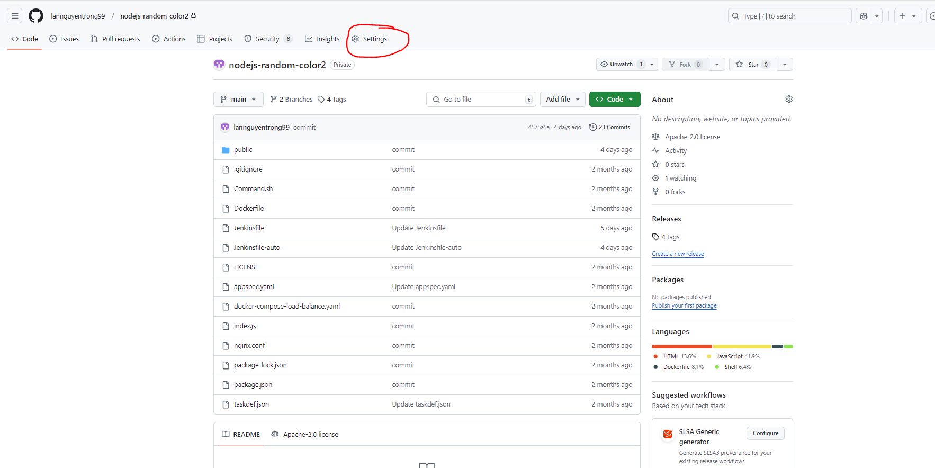

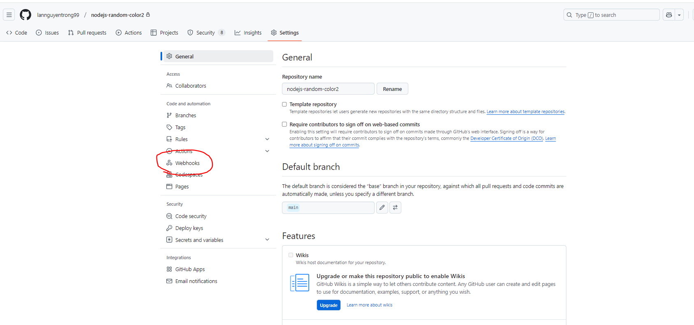

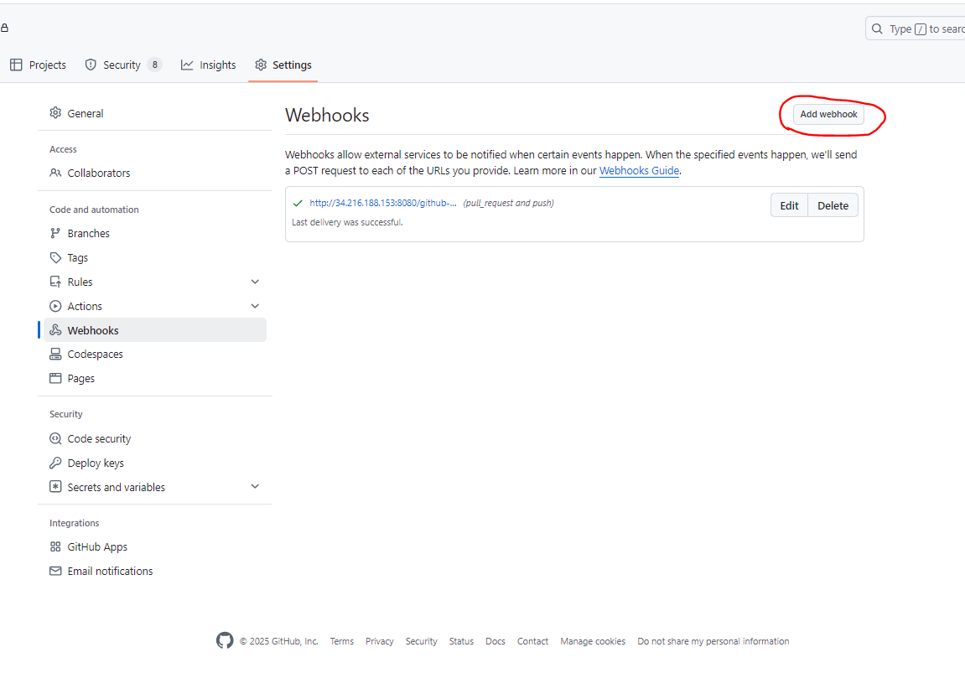

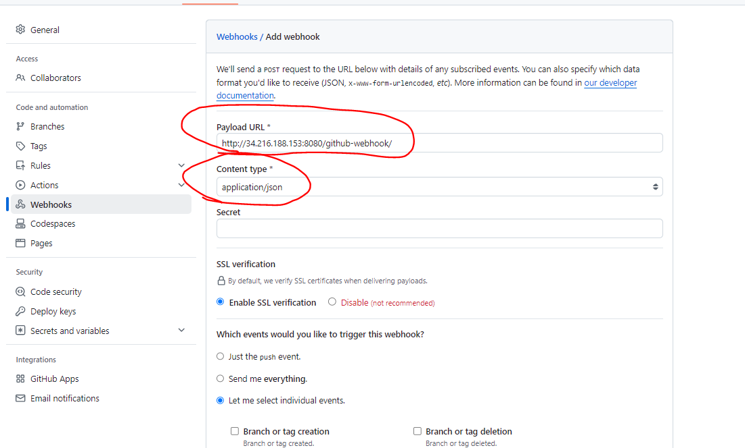

1. Chỉnh sửa code, push code lên nhánh develop
2. Kiểm tra quá trình chạy của pipeline